ICS 71.100.10
H 21

中华人民共和国有色金属行业标准

YS

YS/T 273.3 -20XX
代替YS/T 273.3-2012

冰晶石化学分析方法
和物理性能测定方法

第3部分： 氟含量的测定
Chemical analysis methods and physical properties of cryolite—
Part 3:Determination of fluoride content
(送审稿）

20XX－XX－XX 发布 20XX－XX－XX实施

前 言

YS／T 273《冰晶石化学分析方法和物理性能测定方法》共分为18部分：
——第1部分：湿存水含量的测定 重量法；
——第2部分：灼烧减量的测定 重量法；
——第3部分：氟含量的测定
——第4部分；铝含量的测定 EDTA容量法；
——第5部分：钠含量的测定 火焰原子吸收光谱法；
——第6部分：二氧化硅含量的测定 钼蓝分光光度法；
——第7部分：三氧化二铁含量的测定 邻二氮杂菲分光光度法；
——第8部分：硫酸根含量的测定 硫酸钡重量法；
——第9部分：五氧化二磷含量的测定 钼蓝分光光度法；
——第10部分：游离氧化铝含量的测定 重量法；
——第11部分：钾含量的测定 火焰原子吸收光谱法；
——第12部分：钙含量的测定 火焰原子吸收光谱法；
——第13部分：试样的制备和贮存；
——第14部分：元素含量的测定 X射线荧光光谱法；
——第15部分：镁含量的测定 火焰原子吸收光谱法；
——第16部分：锂含量的测定 火焰原子吸收光谱法；
——第17部分：元素含量的测定 ICP-AES法
——第18部分：X射线衍射定性鉴定铝电解槽用防渗浇注料。
本部分为3部分。
本部分代替YS／T 273.3—2012《氟含量的测定》。
本部分由全国有色金属标准化技术委员会提出并归口。与YS/T 273.3-2012相比，除编辑性修改外主要技术变化如下：
——将方法二改为方法一，方法一改为方法二；方法二仅对原方法一进行编辑性修改；
——方法一主要修订如下：
1硝酸钍标准溶液浓度减小到原标准的一半；
2无水碳酸钠的用量由2克增加到2.5克，
3标定硝酸钍标准溶液时，氟化钠的量由0.2克增加到0.28克；
4称样量由0.2克增加到0.25克。
本部分由全国有色金属标准化技术委员会（SAC/TC 243）提出并归口。
本部分方法一起草单位：中铝郑州有色金属研究院有限公司、多氟多化工股份有限公司、贵州省分析测试研究院、西北铝业有限责任公司、白银中天化工有限责任公司。
本部分方法一主要起草人：李小艳、冯敬东、XXX、XXX、薛旭金、施秀华。
本部分方法二草单位：霍煤鸿骏铝电有限责任公司、中铝抚顺铝业有限公司、山东南山铝业股份有限公司、多氟多化工股份有限公司。
本部分方法二主要起草人：李志辉、邓素萍、张颖、原建昌、陈鸿钧。
本部分所代替标准的历次版本发布情况为：
——YS／T 273.3—1994 YS／T 273.3—2006 YS／T 273.3—2012 。

冰晶石化学分析方法
和物理性能测定方法
第3部分：测定氟含量
方法一 ：蒸馏-硝酸钍容量法

1 范围
本部分规定了冰晶石中氟含量的测定方法。
本部分适用于冰晶石中氟含量的测定，测定范围：40％～60％。
2 方法提要
试料用碳酸钠溶解。经硫酸-水蒸气蒸馏分离氟后，以茜素磺酸钠-次甲基蓝作指示剂，用硝酸钍溶液滴定。
3 试剂
3.1 无水碳酸钠（优级纯）。
3.2 盐酸（约0.06 mol／L）。
3.3 氢氧化钠溶液（20g／L）。
3.4 硫酸（2＋1）。
3.5 高氯酸（ρ1.60g／mL）。
3.6 缓冲溶液（pH 2.7）：称取9.45g一氯乙酸，溶解于50mL氢氧化钠（1.0mol／L）中，用水稀释至
100mL，混匀。
3.7 硝酸钍标准溶液
3.7.1 配制：称取4.5g四水台硝酸钍[Th（NO3)4·4H2O]，用水溶解后稀释至1L，混匀。
3.7.2 标定：称取0.2800g预先在600℃灼烧井置于干燥器中冷却的优级纯无水氟化钠（3.1），记下质量为m1。用20mL～30mL水将氯化钠移入蒸馏烧瓶（4.4.1）中，按分析步骤6.4.3～6.4.4进行硝酸钍溶液的标定。同时做空白试验。
硝酸钍标准滴定溶液的实际浓度（c）按公式（1）计算：
……………………………………（1）
式中：
c——硝酸钍标准滴定溶液的浓度，单位为毫克每亳升（mg／mL）；
0.4525——氟化钠换算成氟的系数；
m₁——称取氟化钠量，单位为毫克（mg）；
V₁——标定时消耗硝酸钍标准溶液的体积，单位为毫升（mL）；
V₂——空白试验时消耗硝酸钍标准溶液的体积，单位为毫升（mL）。
3.8 茜素磺酸钠溶液（0.5g／L）。
3.9 次甲基蓝溶液（0.5g／L）。
4 仪器及设备
4.1 铂坩埚：上部直径30mm，下部直径15mm，高30mm。
4.2 高温炉：能控制温度800℃±20℃。
4.3 水蒸气发生器：容积为3L的烧瓶，塞子上插入三支内径为6mm的玻璃管。
4.3.7 双曲导管：用做将蒸气导入蒸馏烧瓶（4.4.1）中。
4.3.2 调蒸气流量管：露在外面的一端，套有带弹簧夹的橡皮管。
4.3.3 安全管：长1m。
4.4 蒸馏器：用硼酸玻璃吹制，磨中接头，由以下部分组成。
4.4.1 蒸馏烧瓶：容积250mL，中心瓶颈直径36mm，侧面管径直径20mm，长275mm，两径距离65mm。
4.4.2 蒸馏柱：柱的第一个点组到最末一个点组距离120mm，共11点组，组距12mm3个点在圆周上分布间隔为120℃。
4.4.3 温度计护套。
4.4.4 温度计：范围0℃～200℃，长250mm。
4.4.5 滴液漏斗：容积100mL。

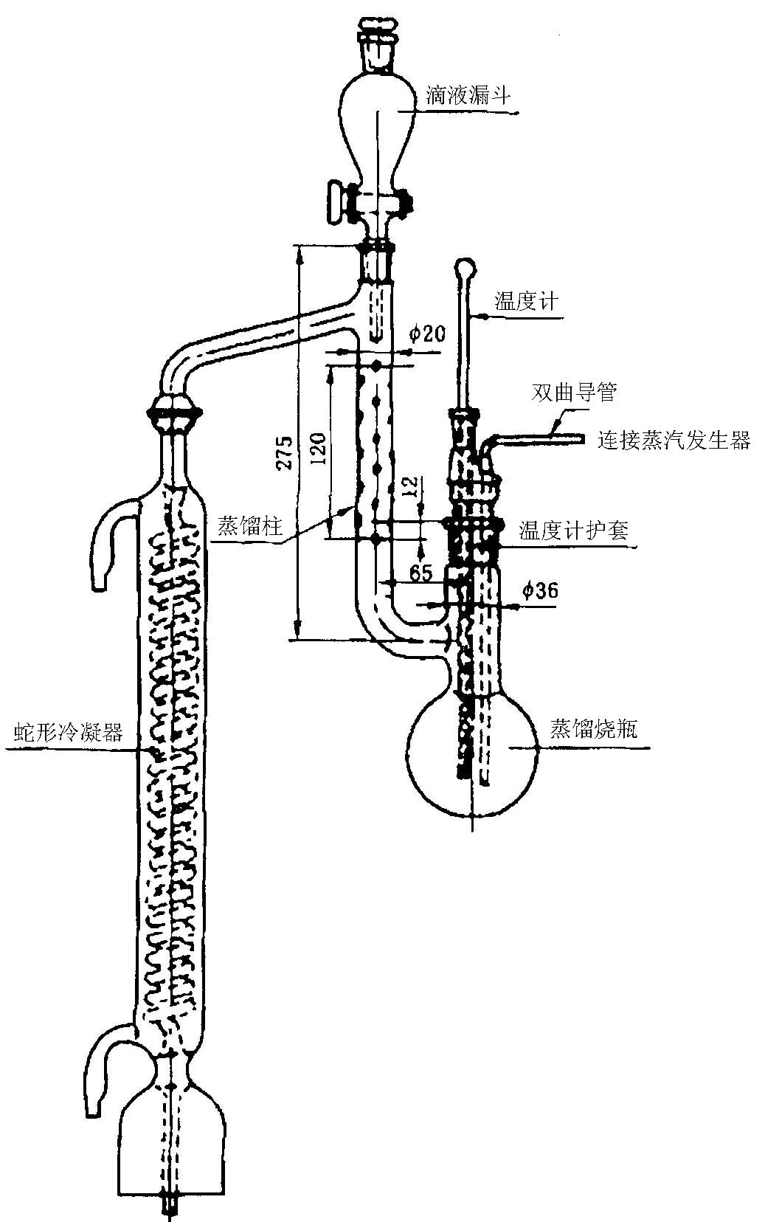

图1 蒸馏装置示意图
4.4.6 蛇形冷凝器：长400mm。
4.5 电热器：能控制温度在150℃±1℃。
4.6 pH计：配有玻璃电极。
4.7 硼硅玻璃锥形烧杯：容量250mL。
5 试样
试样应符合YS／T 273.13中3.3的要求。
6 分析步骤
6.1 试料
称取0.25g试样（5），精确至0.0001g。
6.2 测定次数
独立进行两次测定，取其平均值。
6.3 空白试验
随同试料做空白试验。
6.4 测定
6.4.1 称取2.5g碳酸钠（3.1）置于铂坩埚（4.1）中，加入试料（6.1），小心地混匀，盖上铂盖。
6.4.2 将坩埚（6.4，1）放入到预先加热到200℃的高温炉（4.2）中，然后升温到820℃±10℃，熔融20min。取出，将坩埚的底部放入冷水槽中迅速冷却，将熔融物直接移入已装有几颗玻璃球（直径2mm～3mm）的蒸馏烧瓶（4.4.1）中。
6.4.3 将500mL容量瓶置于冷凝器（4.4.6）下收集蒸馏溶液。连接蒸馏烧瓶（4.4.1）和冷凝器（4.4.6）并开始通冷却水。盖上蒸馏烧瓶，经滴液漏斗（4.4.5）加入50mL硫酸（3.4）或30mL高氯酸（3.5）。同时加热已装有三分之二的水和几小块浮石的水蒸气发生器（4.3），水沸腾前蒸气调整管（4.3.2）打开着。将蒸馏烧瓶（4.4.1）用电热器（4.5）加热到150℃。借助管4.3.2上的弹簧夹调整蒸气流量，经管4.3.1以250g／h～300g／h流量通入蒸气，并维持蒸馏烧瓶（4.4.1）中的溶液温度在150℃±1℃，并保持90min收集蒸馏液约400mL，停止蒸馏。以水洗涤冷凝器，将收集瓶中的溶液稀释至刻度，混匀。
6.4.4 移取50.00mL溶液（6.4.3）置于烧杯（4.7）中加入 0.5mL茜素磺酸钠溶液（3.8），用氢氧化钠溶液（3.3）调整至溶液呈粉红色，在pH计（4.6）指示下，逐滴加入盐酸（3.2）调到pH在4.9～5.2之间（溶液呈黄色），加入3mL茜素磺酸钠溶液（3.8）后，再用缓冲溶液（3.7）调到pH在3.4±0.1（约需缓冲溶液1mL左右）。加入0.5mL次甲基蓝溶液（3.9）。用硝酸钍标准溶液（3.7）滴定到刚刚出现蓝紫色为终点。
7 分析结果的计算
按公式（2）计算氟的质量分数（％）：
…………………………（2）
式中：
m₀——移取试料质量，单位为克（g）；
c——硝酸钍标准滴定溶液的浓度，单位为毫克每毫升（mg／mL）；
V₃——滴定样品溶液时消耗硝酸标准溶液的体积，单位为毫升（mL）；
V₄——滴定空白试验溶液时消耗硝酸标准溶液的体积，单位为毫升（mL）；
计算结果表示至小数点后2位。
8 精密度
8.1 重复性
在重复性条件下获得的两次独立测试结果的测定值，在以下给出的平均值范围内，这两个测试结果的绝对差值不超过重复性限（r），超过重复性限（r）情况不超过5％。重复性限（r）按以下数据采用线性内插法求得：
F的质量分数（％）： 50.57 53.63 55.46
重复性限r （％）： 0.20 0.30 0.33
8.2 允许差
实验室间分析结果的差值应不大于表1所列允许差：
表1 %
氟的质量分数／％ | 允 许 差
40.0～60.0 | 0.70
9 质量保证与控制
应用国家标准样品或行业级标准样品，每6个月校核一次本测定方法的有效性。当过程失控时，应找出原因。纠正错误后，重新进行校核。

方法二： 氟氯化铅沉淀-硝酸汞容量法

1 范围
本方法规定了冰晶石中氟含量的测定方法。
本方法适用于冰晶石中氟含量的测定。测定范围：40.00％～60.00％。
2引用文件

下列文件对于本文件的应用是必不可少的。凡是注日期的引用文件，仅注日期的版本适用于本文件。凡是不注日期的引用文件，其最新版本（包括所有的修改单）适用于本文件。
YS/T 273.13-2006 的制备和贮存。

3.方法提要

试样以无水碳酸钾钠、石英砂混合，在高温下熔融，使硅与铝形成硅铝酸盐沉淀而与氟分离，在适当酸度下，加入氟铅离子，与氟形成氟氯化铅沉淀，溶于硝酸后，用硝酸汞标准溶液滴定氯离子量，间接算出氟含量。

4试剂

除非另有说明，在分析中仅使用分析纯试剂和蒸馏水或相当纯度的水。
4.1 无水碳酸钾钠。
4.2 石英砂。
4.3 硝酸（ρ1.42g/mL）。
4.4 硝酸（ρ1.42g/mL）:(1+3)。
4.5 硝酸（ρ1.42g/mL）: 2 mol/L。
4.6 冰乙酸（ρ1.05g/mL）。
4.7 甲基橙：1g/L酒精溶液。
4.8 亚硝基亚铁氰化钠溶液：100g/L
4.9盐酸：（ρ1.19g/mL）: 0.1 mol/L。
4.10 乙酸铅溶液：（120g/L）：称取120g乙酸铅，溶于800mL水中，加入10滴冰乙酸（4.6），用水稀释至1000mL。
4.11 氯化钠标准溶液（0.1 mol/L）：优级纯氯化钠在105℃±5℃烘干1.5h，准确称取5.846g倒入烧杯中，加入150 mL水溶解后移入1000 mL容量瓶中，以水稀释至刻度摇匀。
4.12 氟氯化铅洗液：称取0.2g氟化钠溶于100 mL水中，加100 mL氯化钠标准溶液（4.11），2 mL硝酸（4.5），10滴冰乙酸（4.6），加热至40℃±1℃，在搅拌下加入30mL乙酸铅溶液（4.10）放置1h~2h将沉淀过滤，用水洗6次~7次，将沉淀洗入1500 mL容量瓶中，加水至1L水，用力振荡，放置12h后使用。用前振荡，用定量慢速滤纸过滤，滤液应透明，沉淀弃去。
4.13 硝酸汞标准溶液（0.05mol/L）：
4.13.1配制：称取硝酸汞16.7g于烧杯中，加入300 mL水、20mL硝酸（4.3，）溶解后移入1000 mL容量瓶中，用水稀释至刻度摇匀。
4.13.2标定：吸取25mL氯化钠标准溶液（4.11）于500mL锥形杯中。加入50 mL水、10mL硝酸（4.4），1 mL亚硝基亚铁氰化钠溶液（4.8），用硝酸汞标准溶液（4.13.1）滴定至白色浑浊物振荡不消失为终点。记下所消耗硝酸汞的体积，硝酸汞标准溶液的浓度公式⑴计算：
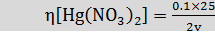 ………………………… ⑴
式中：
η—硝酸汞标准溶液的浓度，单位为摩尔每升（mol/L）；
V—消耗硝酸汞标准溶液的体积，单位为毫升（mL）。

5 仪器

5.1 铂坩埚：30 mL以上，带盖。
5.2 高温箱式电阻炉：900℃±20℃.
5.3加热磁力搅拌器或控温电热板。

6 试样

试样应符合YS/T273.13-2006中3.3的要求。

7 分析步骤

7.1试料

称取0.25g试样⑹，精确至0.0001g.

7.2 测定次数

对同一试样应独立地进行两次测定，取其平均值。

7.3 空白试验

随同试料做空白试验。

7.4 测定

7.4.1 将准确称取试样（7.1），置于铂坩埚中，加0.5 g石英砂（4.2），3 g无水碳酸钾钠（4.1），混匀再覆盖2g无水碳酸钾钠（4.1），将试样置于高温箱式电阻炉（5.2）中低温加热熔融至900℃±20℃，保持15min,取出冷却。
7.4.2用热水抽出熔块于500 mL烧杯中，并用带橡皮头的玻璃棒捣碎熔块，在搅拌下煮沸2min，冷却。将溶液移入250 mL容量瓶中稀释至刻度并摇匀，用脱脂棉干过滤（最初滤出的溶液弃去）。
7.4.3吸取过滤出的溶液100mL于300mL烧杯中，加入50mL盐酸（4.9），加2滴甲基橙指示剂（4.7），用硝酸（4.5）中和至溶液变红再过量2 mL，加10滴冰乙酸（4.6），加热至40℃±1℃，在搅拌下慢慢加入30mL乙酸铅溶液（4.10），再搅拌2min放置12h以上。
7.4.4 将溶液（7.4.3）用定量慢速滤纸过滤，用水洗烧杯一次，然后用氟氯化铅洗液（4.12）（在使用之前将洗液摇匀，过滤出清液使用）洗烧杯一次，洗沉淀四次（每次5mL ~6mL），最后用12 mL水洗烧杯一次，倒入漏斗中。等过滤完全后，用热水将滤纸上的沉淀洗入原烧杯中，用20 mL热硝酸溶液（4.4）冲洗滤纸，再用热水冲洗滤纸，搅拌使沉淀溶解（不溶时可稍加热），冷却待用。
7.4.5 向溶液（7.4.4）中加入1 mL的亚硝基亚铁氰化钠溶液（4.8），并用硝酸汞标准溶液（4.13.1）滴定出现白色浑浊振荡不消失为终点。
注1：严格遵守试剂加入量及洗涤次数。
注2：避免氯气、盐酸气的影响，严禁与焦硫酸钾同炉共熔试样。
注3：熔融及抽出时要注意勿使崩溅。
注4：用硝酸溶解沉淀时，应注意将杯壁上的沉淀溶下，如不溶可稍加热。

8 分析结果的计算

按式⑵计算氟的质量分数（%）
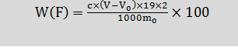 …………………………（2）
式中：
c————硝酸汞标准溶液的浓度，单位为摩尔每升（mol/L）；
V————试料滴定时消耗硝酸汞标准溶液的体积，单位为毫升（mL）；
V_{0————}空白滴定时消耗硝酸汞标准溶液的体积，单位为毫升（mL）；
m_{0————}移取试料的质量，单位为克（g）。

9精密度

9.1重复性

在重复性条件下获得的两次独立测试结果的测定值，在以下给出的平均值范围内，这两个测试结果的绝对差值不超过重复性限（r），超过重复性限（r）的情况不超过5%。重复性限（r）按以下数据采用线性内插法求得：

氟的质量分数/％： 51.21 54.23 55.45
重复性限r/％： 0.29 0.30 0.44

9.2允许差

实验室间分析结果的差值应不大于表1所列允许差：
表1 %
氟的质量分数／％ | 允许差／％
40.00～60.00 | 0.60
10 质量保证与控制
应用国家标准样品或监控样品，使用时至少每半年校核一次本方法的有效性。当过程失控时，应找出原因，纠正错误后，重新进行校核。

